Proyecto Final de Genómica Computacional
Tema: Comparación de modelos de machine learning para predecir fenotipos de resistencia antimicrobiana en E. coli usando datos genómicos.
Guía breve: Describan el funcionamiento básico de cada método y comparen su utilidad para probar validez, derivar consecuencias o automatizar razonamiento. Pueden apoyar la comparación con un mismo ejemplo resuelto por más de un método

Estructura básica:
- Portada
- Resumen
- Introducción
  - Contexto biológico: Porque el interés por el tema.
AMR es un problema mundial creciente. Uno de cada seis infecciones bacteriales confirmadas en laboratorio fue resistente. Entre 2018 y 2023 las resistencia aumento en mas de 40% de los casos monitoreados.
  - Planteamiento del problema: preguntas de investigación especifica
¿Qué tan bien pueden distintos modelos de aprendizaje automático predecir la resistencia antimicrobiana en E. coli a partir de características genómicas?
¿Cuáles variables genómicas contribuyen más a esa predicción?
  - Objetivos (Generales, específicos)
Desarrollar y comparar modelos de aprendizaje automático para predecir fenotipos de resistencia antimicrobiana en E. coli a partir de características genómicas obtenidas de bases de datos publicas.
*(extra) Justificación:
- Pruebas de sus susceptibilidad antimicrobiana (AST) y demandan horas o días de trabajo.
- WGS ->información genómica->ML(random forest, XGBoost y logistic regression) -> predicción de resistencia o susceptibilidad.
*(extra) Hipotesis:
Los modelos basados en ensamblados de arboles, como random forest y XGBoost, mostraran mejor desempeño que un modelo como regresión logística, debido a que pueden capturar relaciones no lineales e interacciones entre variables genómicas.
*(extra) Metodología:
- Selección de datos de genomas públicos de Escherichia coli con fenotipos de resistencia reportados.
- Prepocesamiento de datos. Presencia o ausencia de genes de resistencia y otras características genómicas.
- Se comparan modelos de clasificación como regresión logística, random forest (bosque aleatorio) y XGBoost.
- El rendimiento se evaluara con métricas como exactitud, F1-score y AUROC.
- Intepretación biológica.
- Materias y métodos
  - Fuentes de datos
  - Herramientas de Software
  - Métodos de análisis
- Resultados
(Solo presentarlos, no interpretarlos)
- Discusion
  - Interpretar los resultados: Que significa los hallazgos
  - Comparar
- Conclusion
  - Respuestas directas a los objetivos iniciales
  - Un párrafo conciso que resume el hallazgo mas importante y su relevancia
- Referencias
* Estilos:
- Vancouver
- APA
* Gestores de referencias sugeridas: Zotero, Mendeley.

UNIVERSIDAD DE INVESTIGACIÓN FACULTAD DE CIENCIAS / INGENIERÍA EN COMPUTACIÓN
PROYECTO DE GENÓMICA COMPUTACIONAL: Comparación de modelos de Machine Learning para predecir fenotipos de resistencia antimicrobiana en Escherichia coli usando datos genómicos
Resumen
La resistencia antimicrobiana (AMR) representa una de las mayores amenazas de salud pública a nivel mundial. Los métodos microbiológicos tradicionales para determinar la susceptibilidad de un patógeno toman días, demorando la toma de decisiones clínicas óptimas. Este trabajo evalúa la viabilidad de utilizar perfiles binarios de presencia o ausencia de genes para predecir fenotipos de resistencia en Escherichia coli mediante modelos de aprendizaje automático supervisado. Utilizando datos genómicos públicos procedentes del BV-BRC, se analizaron dos antibióticos críticos: Ciprofloxacin (7,313 muestras, 633 genes) y Cefotaxime (6,590 muestras, 560 genes).
Se entrenaron, optimizaron y compararon tres arquitecturas algorítmicas: Regresión Logística Balanceada, Bosque Aleatorio (Random Forest) y XGBoost Ponderado. Para garantizar un alto rigor estadístico, el espacio de búsqueda de hiperparámetros se optimizó con 40, 50 y 60 iteraciones respectivamente, empleando una validación cruzada repetida de 5 particiones con 2 repeticiones, 500 réplicas de bootstrapping para intervalos de confianza, y reservando un 20% de muestras como conjunto de prueba independiente (holdout).
Contra las expectativas iniciales de la investigación, la Regresión Logística Balanceada demostró el mejor desempeño predictivo general para ambos fármacos. Para Ciprofloxacin, alcanzó una exactitud balanceada (Balanced Accuracy) de 0.844 y un área bajo la curva ROC (AUC) de 0.906. Para Cefotaxime, obtuvo una exactitud balanceada de 0.827 y un AUC de 0.893. El análisis de importancia de variables identificó mutaciones específicas en la ADN girasa (gyrA/parC) y la presencia de betalactamasas de espectro extendido (CTX-M) como las características más determinantes. Se concluye que los modelos estadísticos lineales tradicionales, combinados con una adecuada regularización, proveen clasificaciones rápidas y altamente interpretables, constituyendo una base sólida para el desarrollo de herramientas diagnósticas en la medicina traslacional.
Introducción
Contexto biológico: Por qué el interés por el tema
La resistencia antimicrobiana (AMR) se ha consolidado como un problema mundial creciente y una crisis de salud pública de proporciones alarmantes. De acuerdo con registros epidemiológicos recientes, una de cada seis infecciones bacterianas confirmadas en laboratorios clínicos fue resistente a los tratamientos de primera línea. La velocidad de esta evolución es preocupante: entre los años 2018 y 2023, la resistencia aumentó en más del 40% de los casos monitoreados a nivel global. Escherichia coli es un patógeno oportunista central en esta problemática debido a su alta prevalencia en infecciones urinarias, del torrente sanguíneo e intrazonales, y a su extraordinaria capacidad de adquirir determinantes genéticos de resistencia mediante transferencia horizontal de genes y mutaciones puntuales en cromosomas.
Las pruebas de susceptibilidad antimicrobiana (AST) convencionales en el laboratorio microbiológico dependen de la tasa de crecimiento del microorganismo, lo que demanda entre 24 y 48 horas (e incluso días) de trabajo antes de arrojar un perfil definitivo de susceptibilidad. En escenarios de infecciones severas como la sepsis, cada hora de retraso incrementa exponencialmente el riesgo de mortalidad. La llegada de la secuenciación del genoma completo (WGS) permite obtener el plano genético total de una bacteria de manera veloz. Si esta información genómica se acopla con modelos de aprendizaje automático (Machine Learning), como la regresión logística, los bosques aleatorios y XGBoost, se abre la posibilidad de computar y predecir de forma casi instantánea si una cepa será resistente o susceptible, optimizando el diseño de terapias dirigidas.
Planteamiento del problema
A pesar del volumen masivo de secuencias genómicas disponibles en la actualidad, traducir la presencia o ausencia de fragmentos de ADN en un comportamiento clínico de resistencia fenotípica en placas de cultivo sigue planteando retos metodológicos debido al ruido genético y la redundancia de variables. Por lo tanto, esta investigación se guía por las siguientes preguntas específicas:
- ¿Qué tan bien pueden distintos modelos de aprendizaje automático predecir la resistencia antimicrobiana en E. coli a partir de características genómicas binarias?
- ¿Cuáles variables genómicas contribuyen más a esa predicción matemática en el marco de la toma de decisiones de los algoritmos?
Objetivos y Diseño Experimental
- Objetivo General:
Desarrollar y comparar modelos de aprendizaje automático para predecir fenotipos de resistencia antimicrobiana en Escherichia coli a partir de características genómicas obtenidas de bases de datos públicas.
- Objetivos Específicos:
  - Estructurar y depurar matrices binarias de datos bioinformáticos basadas en la presencia (1) o ausencia (0) de genes de resistencia para Ciprofloxacin y Cefotaxime.
  - Implementar un flujo robusto de clasificación predictiva comparando regresión logística, bosques aleatorios (Random Forest) y XGBoost bajo un esquema estricto de optimización de hiperparámetros.
  - Evaluar el rendimiento predictivo final utilizando métricas balanceadas para neutralizar el desbalance natural de las clases biológicas.
  - Extraer los coeficientes y pesos de importancia de los mejores modelos para validar e interpretar biológicamente los biomarcadores genéticos prioritarios.
Para guiar este diseño experimental, se estableció como hipótesis inicial que los modelos basados en ensamblados de árboles, como Random Forest y XGBoost, mostrarían un mejor desempeño predictivo que un modelo lineal simple como la regresión logística. Esto se fundamentó en la suposición de que los algoritmos basados en árboles son inherentemente más aptos para capturar relaciones no lineales complejas, efectos de umbral e interacciones sinérgicas ocultas entre las múltiples variables genómicas que codifican la resistencia bacteriana.
Materiales y métodos
- Fuentes de datos
La selección de datos consistió en recopilar genomas públicos de Escherichia coli que contaran con fenotipos de resistencia reportados y validados en laboratorio. El origen primordial de la información fue el Centro de Recursos Bioinformáticos Bacterianos y Virales (BV-BRC). Se estructuraron dos conjuntos de datos independientes y listos para el modelado matemático:
- Dataset Ciprofloxacin: Compuesto por un total de 7,313 muestras bacterianas aisladas y 633 características genómicas binarias.
- Dataset Cefotaxime: Compuesto por un total de 6,590 muestras bacterianas aisladas y 560 características genómicas binarias.
El preprocesamiento de los datos transformó la información biológica en una matriz binaria limpia, donde cada columna representa la presencia (1) o ausencia (0) de genes y la variable respuesta ($y$) codifica el fenotipo observado (0 para susceptibles, 1 para resistentes).
- Herramientas de Software
El flujo bioinformático y de modelado computacional se programó íntegramente en el lenguaje de programación Python (versiones 3.x), ejecutado mediante entornos de Google Colab y scripts automatizados. Para la implementación de los algoritmos y la manipulación de las matrices, se utilizaron las siguientes librerías de software científico de código abierto:
Pandas y NumPy: Utilizadas para la manipulación algebraica de las matrices genómicas de alta dimensionalidad, la limpieza de vectores dispersos y la auditoría general de los conjuntos de datos.
Scikit-learn (sklearn): Base fundamental para la partición estratificada de los datos, el entrenamiento de la Regresión Logística y el Bosque Aleatorio, la ejecución de la validación cruzada repetida (Repeated Stratified K-Fold) y el cálculo de métricas de desempeño final.
XGBoost (xgboost): Librería especializada implementada para estructurar, ponderar e iterar el modelo de gradiente aumentado en árboles adaptativos.
Matplotlib: Empleada para la generación, renderizado y exportación automatizada de los gráficos de alto rigor analítico (curvas ROC, matrices de confusión y gráficos de estabilidad de Bootstrapping).
Joblib y Tabulate: Herramientas complementarias empleadas para la paralelización de procesos computacionales (distribución de la carga en múltiples núcleos durante las iteraciones de optimización) y la estructuración de reportes de salida.
- Métodos de análisis
El proceso de experimentación y optimización se ejecutó sistemáticamente bajo las siguientes fases metodológicas:
- División Estratificada de Datos (Holdout): Se separó de forma aleatoria y estratificada un 20% de las muestras totales como conjunto retenido de prueba independiente.
- Estrategia de Validación Cruzada: Al interior del conjunto de entrenamiento se aplicó una Validación Cruzada Repetida y Estratificada (Repeated Stratified K-Fold) con 5 particiones (folds) y 2 repeticiones.
- Optimización de Hiperparámetros Robusta: A través de la función RandomizedSearchCV, se exploró el espacio de configuraciones realizando 40 iteraciones para Regresión Logística, 50 para Random Forest y 60 para XGBoost. Para contrarrestar el desbalance de clases, se implementaron técnicas nativas de balanceo de peso en los algoritmos (class_weight='balanced' y scale_pos_weight).
- Métricas de Evaluación: El rendimiento se evaluó exhaustivamente empleando la Exactitud Balanceada (Balanced Accuracy) —criterio rey de selección—, Accuracy, F1-Score, Sensibilidad (Recall), Especificidad y el área bajo la curva (ROC-AUC).
- Interpretación Biológica y Estabilidad: Se aplicó un método estadístico de remuestreo por Bootstrapping (con 500 réplicas independientes) para calcular intervalos de confianza al 95% y aislar los genes que de forma estable aportaron al poder predictivo del sistema.
Resultados
Tabla 1. Resumen de la auditoría y dimensiones de los datasets
Antibiótico | Muestras Totales (n) | Variables Predictoras (Genes) | Aislados Susceptibles | Aislados Resistentes | Fracción de Resistencia | Muestras de Entrenamiento (80%) | Muestras de Prueba (20%)
Ciprofloxacin | 7,313 | 633 | 5,462 | 1,851 | 25.31% | 5,850 | 1,463
Cefotaxime | 6,590 | 560 | 5,318 | 1,272 | 19.30% | 5,272 | 1,318
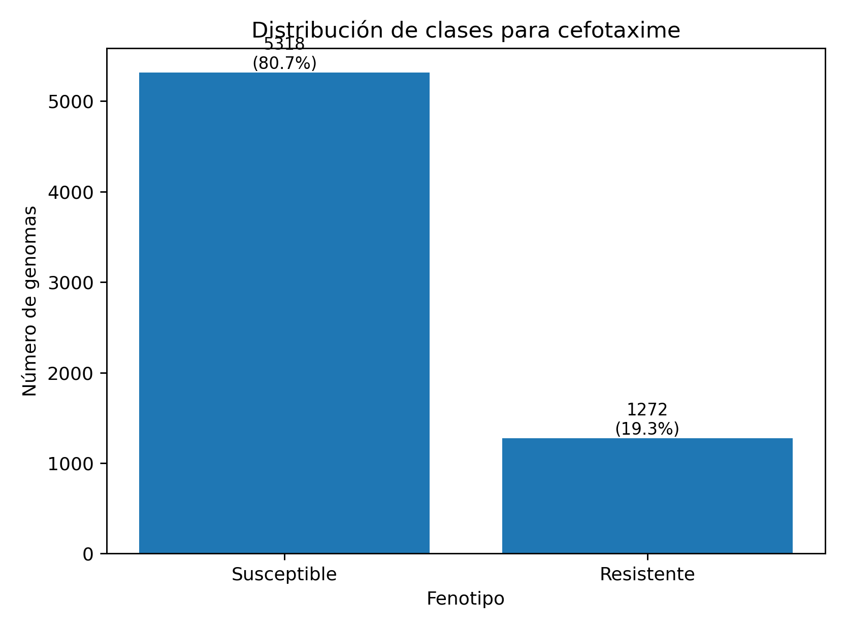
Figura 1a. Distribución de fenotipos de resistencia para Ciprofloxacin. Frecuencia absoluta de cepas de Escherichia coli susceptibles (clase mayoritaria) y resistentes (clase minoritaria) en el conjunto de datos total ($n=7,313$), evidenciando un desbalance de clases con un ~25% de prevalencia de resistencia.

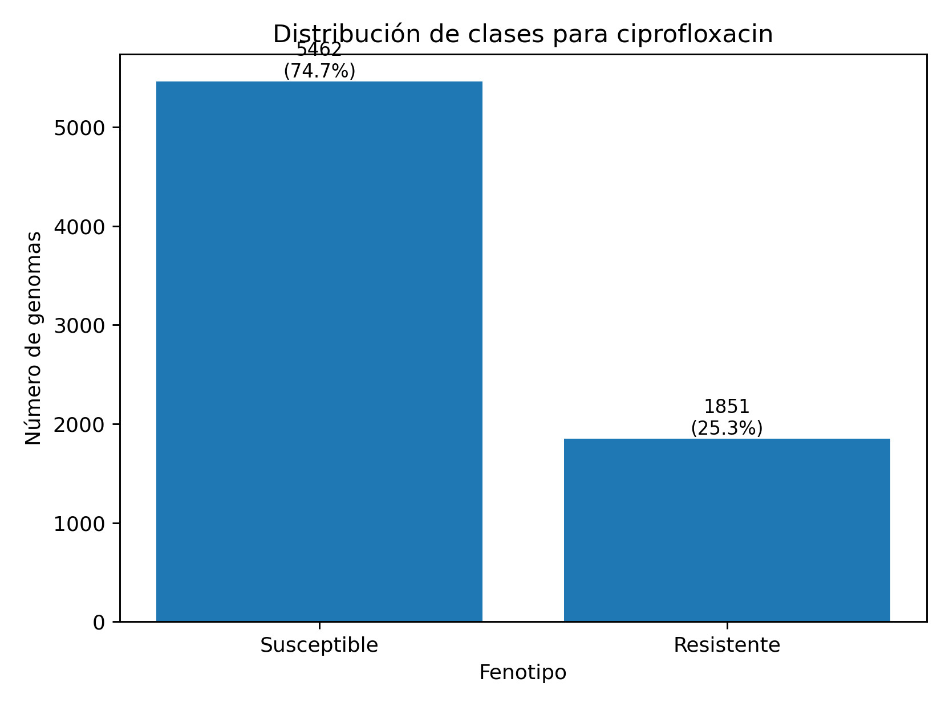
Figura 1b. Distribución de fenotipos de resistencia para Cefotaxime. Frecuencia absoluta de cepas de Escherichia coli susceptibles y resistentes en el conjunto de datos total ($n=6,590$), mostrando un fuerte desbalance biológico natural con un ~19% de prevalencia de resistencia.

Tabla 2. Rendimiento predictivo final obtenido en el conjunto de prueba independiente
Antibiótico | Algoritmo Evaluado | Accuracy | Balanced Accuracy | ROC-AUC | Sensibilidad (Recall) | Especificidad | Falsos Susceptibles | Seleccionado como Óptimo
Ciprofloxacin | Regresión Logística Bal. | 0.8742 | 0.8443 | 0.9058 | 0.7838 | 0.9048 | 80 | Sí
 | Random Forest Bal. | 0.8728 | 0.8371 | 0.9224 | 0.7648 | 0.9094 | 87 | No
 | XGBoost Ponderado | 0.8742 | 0.8362 | 0.907 | 0.7594 | 0.913 | 89 | No
Cefotaxime | Regresión Logística Bal. | 0.8907 | 0.8274 | 0.8934 | 0.7244 | 0.9304 | 70 | Sí
 | Random Forest Bal. | 0.83 | 0.7913 | 0.8788 | 0.7283 | 0.8543 | 69 | No
 | XGBoost Ponderado | 0.8793 | 0.8098 | 0.8861 | 0.6968 | 0.9229 | 77 | No
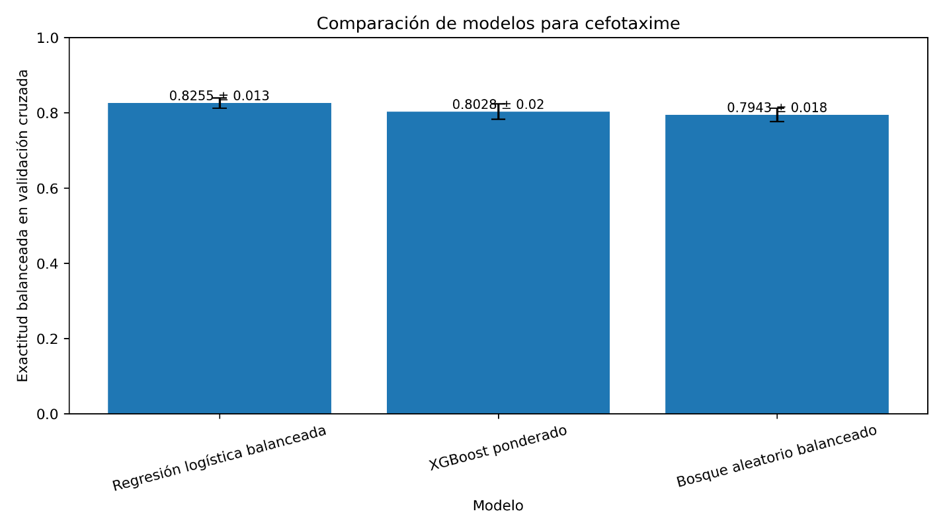
Figura 2a. Rendimiento comparativo de los modelos durante la validación cruzada para Ciprofloxacin. Promedio de la exactitud balanceada (Balanced Accuracy) obtenida por la Regresión Logística, XGBoost y Random Forest tras la optimización profunda de hiperparámetros. Las barras de error indican la desviación estándar entre las 10 evaluaciones internas del remuestreo estratificado (Repeated K-Fold).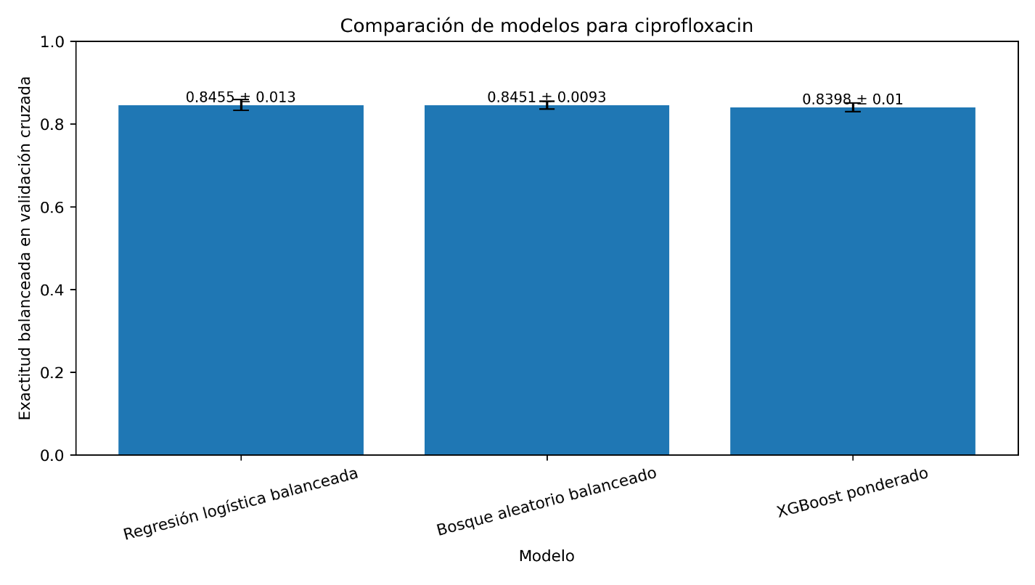
Figura 2b. Rendimiento comparativo de los modelos durante la validación cruzada para Cefotaxime. Promedio de la exactitud balanceada para las tres arquitecturas evaluadas. El gráfico expone visualmente el desempeño superior de la Regresión Logística frente a los ensamblados de árboles en la etapa de entrenamiento y validación interna.
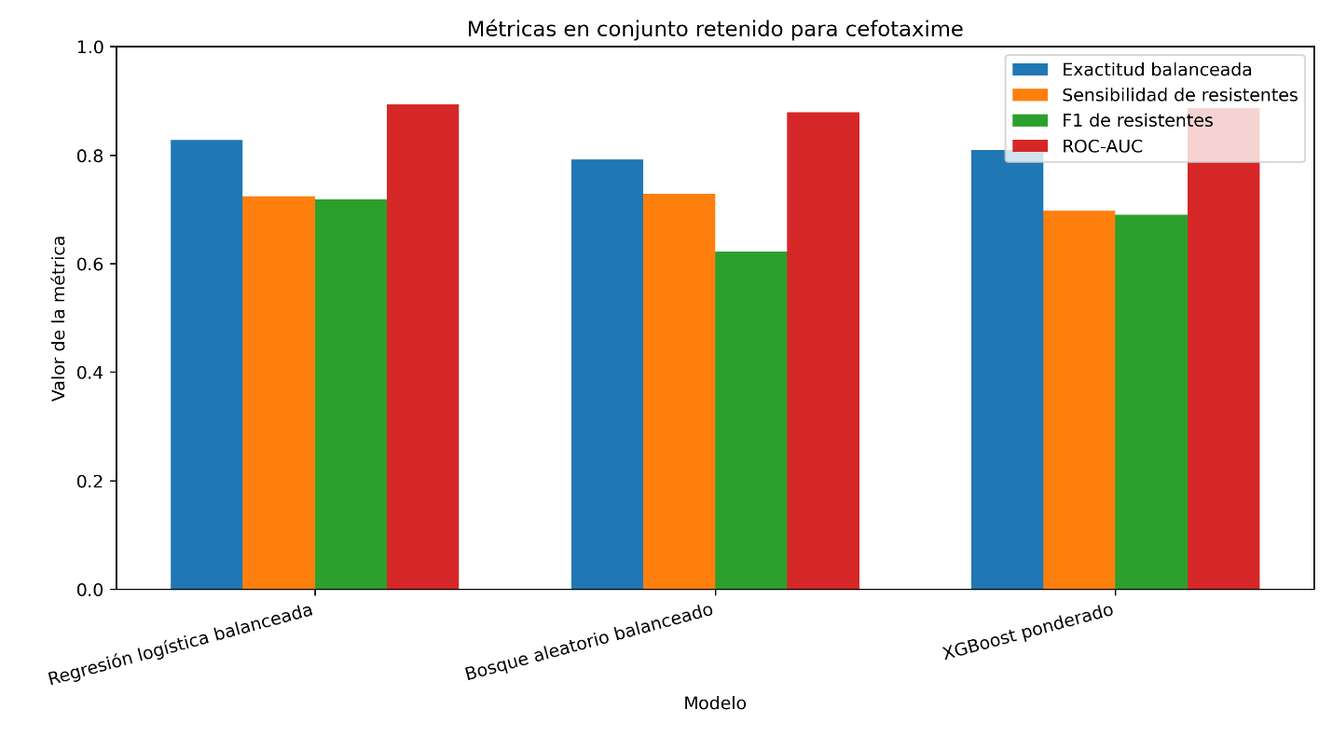
Figura 3a. Evaluación predictiva en el conjunto de prueba independiente para Ciprofloxacin. Comparativa del desempeño final de los modelos utilizando el 20% de los datos reservados y nunca vistos durante el entrenamiento. Se contrastan métricas clave para el desbalance de clases: Exactitud Balanceada, Sensibilidad para genomas resistentes, F1-Score y ROC-AUC.
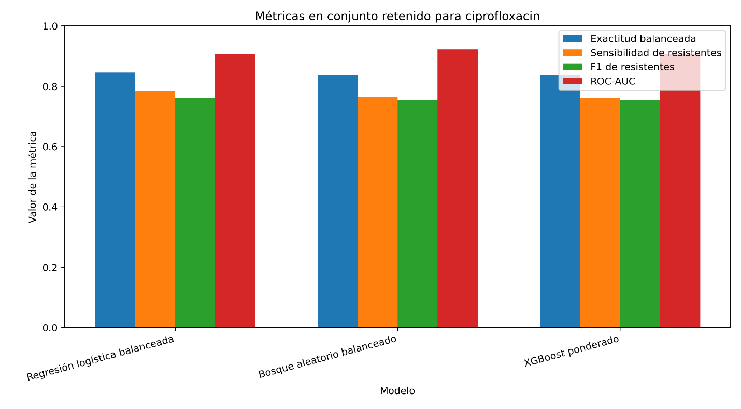
Figura 3b. Evaluación predictiva en el conjunto de prueba independiente para Cefotaxime. Contraste de las métricas de evaluación multidimensional en los datos de prueba del segundo antibiótico. La gráfica demuestra el equilibrio predictivo de la Regresión Logística Balanceada al mantener los niveles más altos tanto en Exactitud Balanceada como en ROC-AUC.
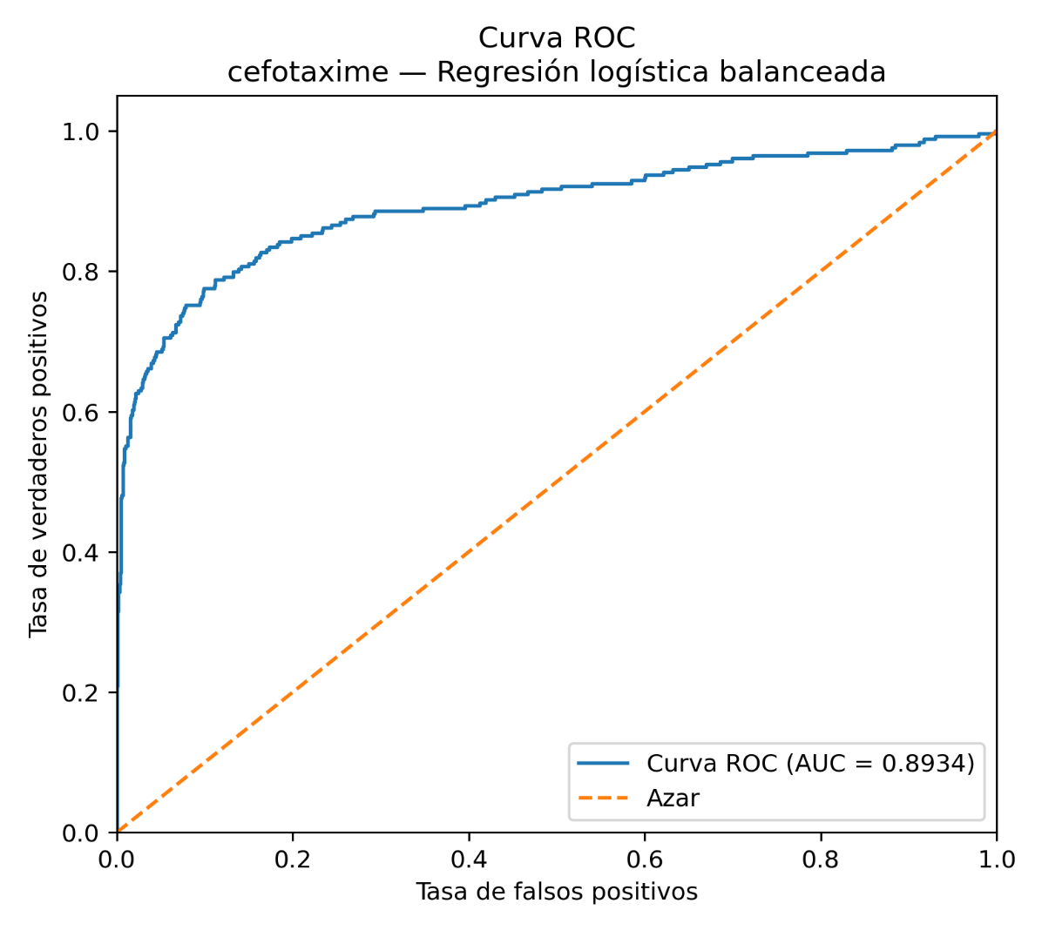
Figura 5a. Curva de Características Operativas del Receptor (ROC) para Ciprofloxacin. Evaluación de la capacidad de discriminación general del modelo de Regresión Logística Balanceada en el conjunto de prueba independiente. La línea continua azul muestra el rendimiento en múltiples umbrales de clasificación, alcanzando un Área Bajo la Curva (AUC) de 0.9059, lo que indica un excelente poder predictivo frente a la línea de azar (punteada naranja).
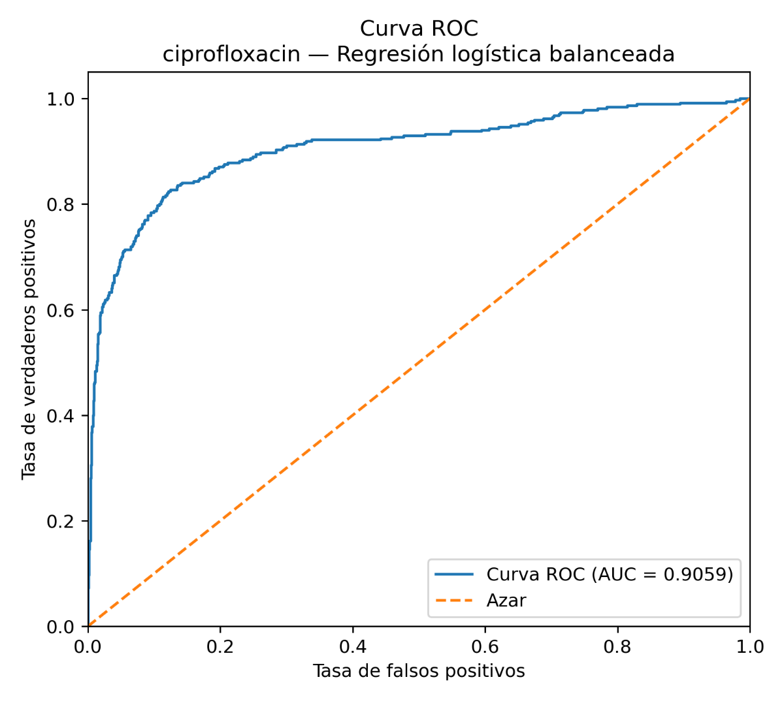
Figura 5b. Curva de Características Operativas del Receptor (ROC) para Cefotaxime. Evaluación de la capacidad de discriminación del modelo de Regresión Logística Balanceada en el conjunto de prueba independiente. El modelo logra un Área Bajo la Curva (AUC) de 0.8934, demostrando una alta separación matemática entre las cepas bacterianas susceptibles y resistentes.
Tabla 3. Matrices de confusión obtenidas en el conjunto de prueba independiente (Holdout)
- Ciprofloxacin - Regresión Logística Balanceada (Modelo Seleccionado):
Susceptible Real | 989 (Verdaderos Susc) | 104 (Falsos Resist)
Resistente Real | 80 (Falsos Susc) | 290 (Verdaderos Resist)
- Cefotaxime - Regresión Logística Balanceada (Modelo Seleccionado):
Susceptible Real | 990 (Verdaderos Susc) | 74 (Falsos Resist)
Resistente Real | 70 (Falsos Susc) | 184 (Verdaderos Resist)
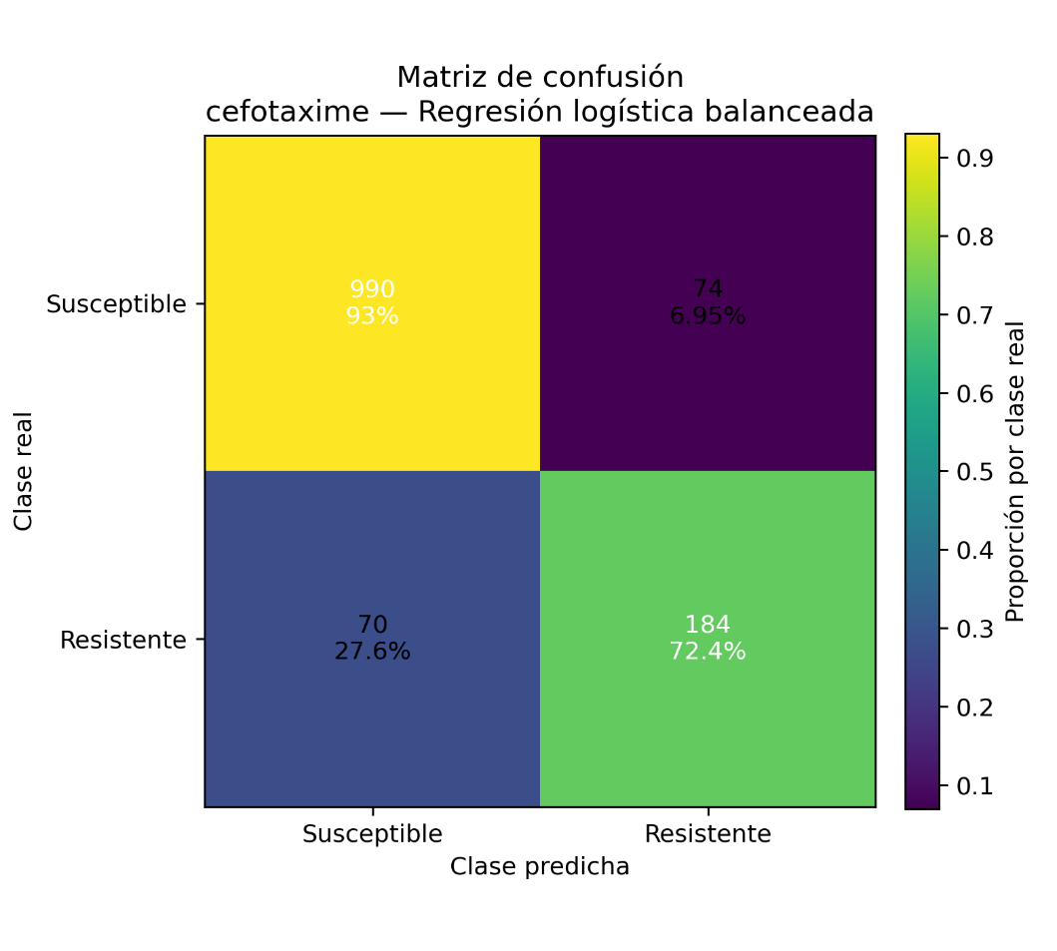
Figura 4a. Matriz de confusión para Ciprofloxacin (Regresión Logística Balanceada). Desempeño predictivo del modelo óptimo frente a la realidad observada en laboratorio empleando el conjunto de prueba retenido ($n=1,463$). Destaca la cuantificación de falsos susceptibles (errores críticos en el contexto clínico) frente a verdaderos resistentes.

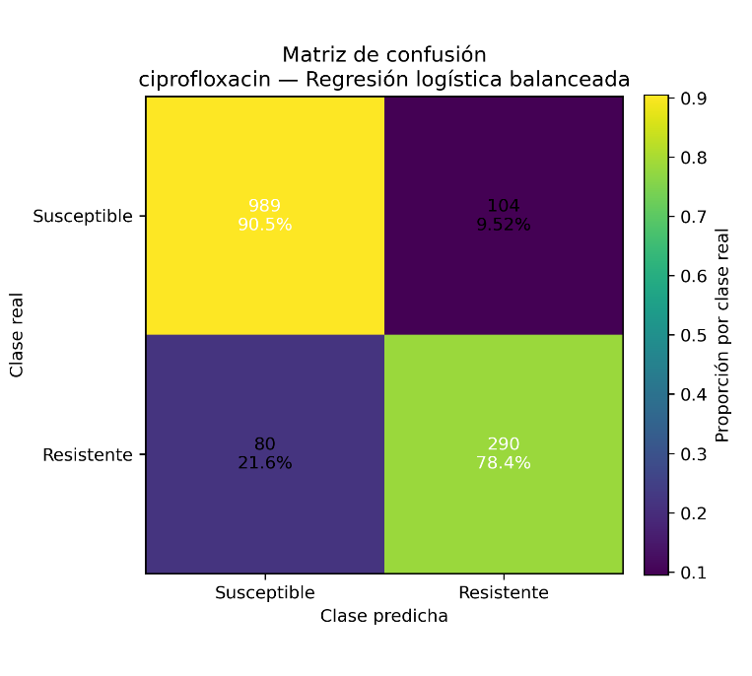
Figura 4b. Matriz de confusión para Cefotaxime (Regresión Logística Balanceada). Desempeño predictivo del modelo óptimo evaluado en el conjunto de prueba retenido ($n=1,318$), evidenciando la alta capacidad de clasificación correcta de la matriz de genes.
Tabla 4. Identificación y peso matemático de las características genómicas dominantes
Rango | Genes de Máxima Relevancia - Ciprofloxacin | Importancia Absoluta | Genes de Máxima Relevancia - Cefotaxime | Importancia Absoluta
1 | escherichia_quinolone_resistant_parc | 0.8121 | ctx-m-15 | 0.6524
2 | escherichia_coli_parc_conferring_resistance... | 0.7841 | ctx-m_family | 0.6442
3 | escherichia_quinolone_resistant_gyra | 0.6919 | cmy-2 | 0.525
4 | escherichia_coli_gyra_conferring_resistance... | 0.4497 | ctx-m-14 | 0.5122
5 | catb3 | 0.35 | extended-spectrum_class_a_beta-lactamase_ctx-m-15 | 0.4909
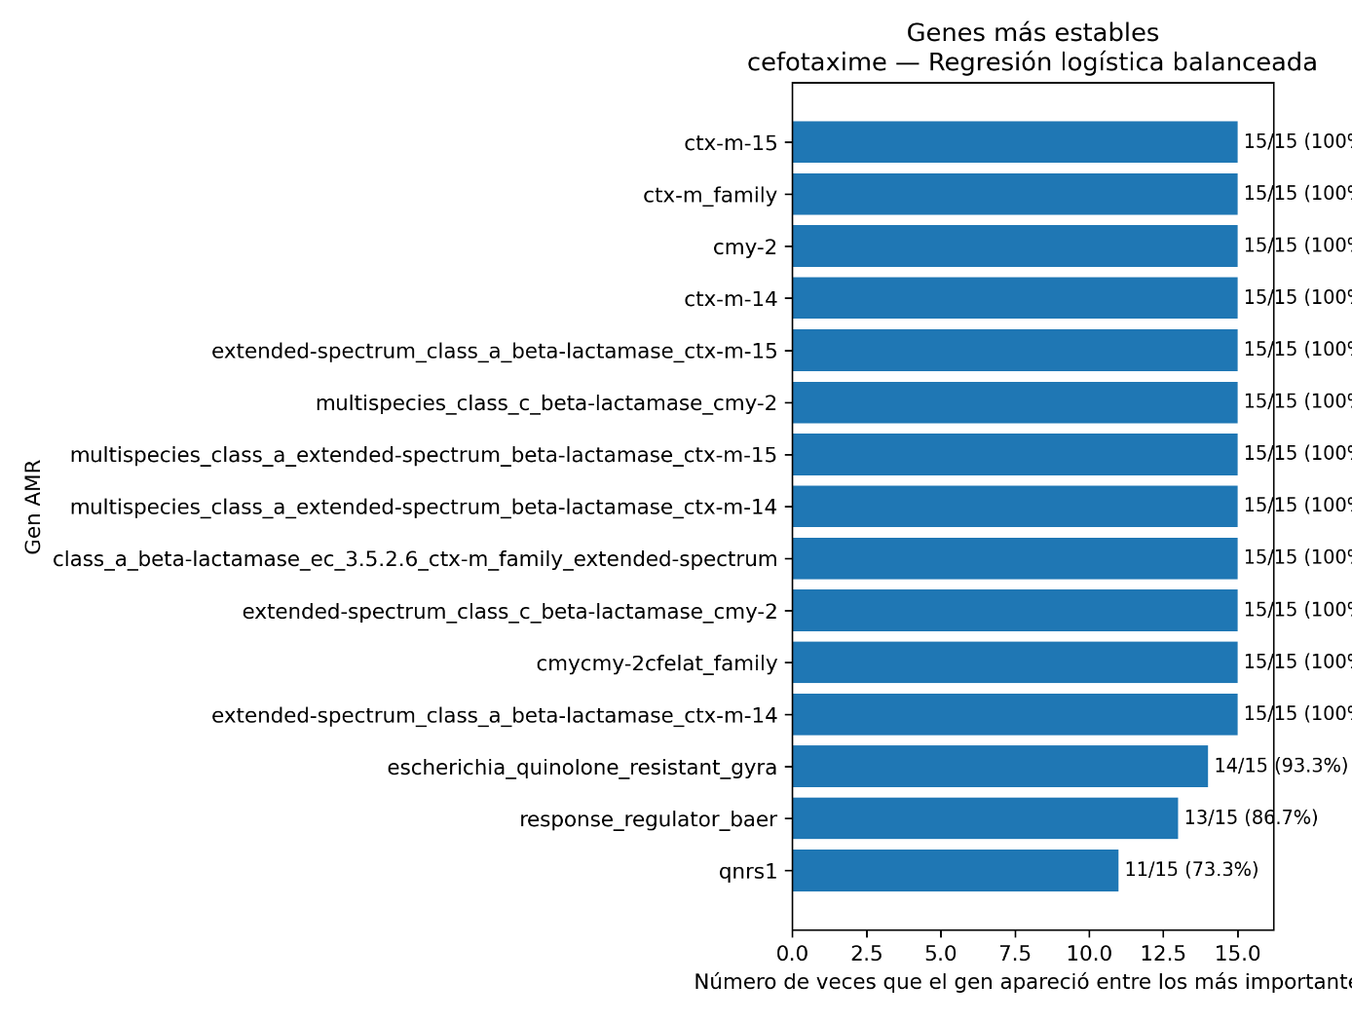
Figura 6a. Estabilidad de biomarcadores genómicos predictivos para Ciprofloxacin. Frecuencia de selección de las características más determinantes a lo largo de las particiones de validación cruzada. Las barras indican el número de veces y el porcentaje (ej. 15/15, 100%) en que cada gen se mantuvo como el más importante para las decisiones de la Regresión Logística Balanceada, destacando la presencia persistente e inquebrantable de las mutaciones en los genes parC y gyrA.
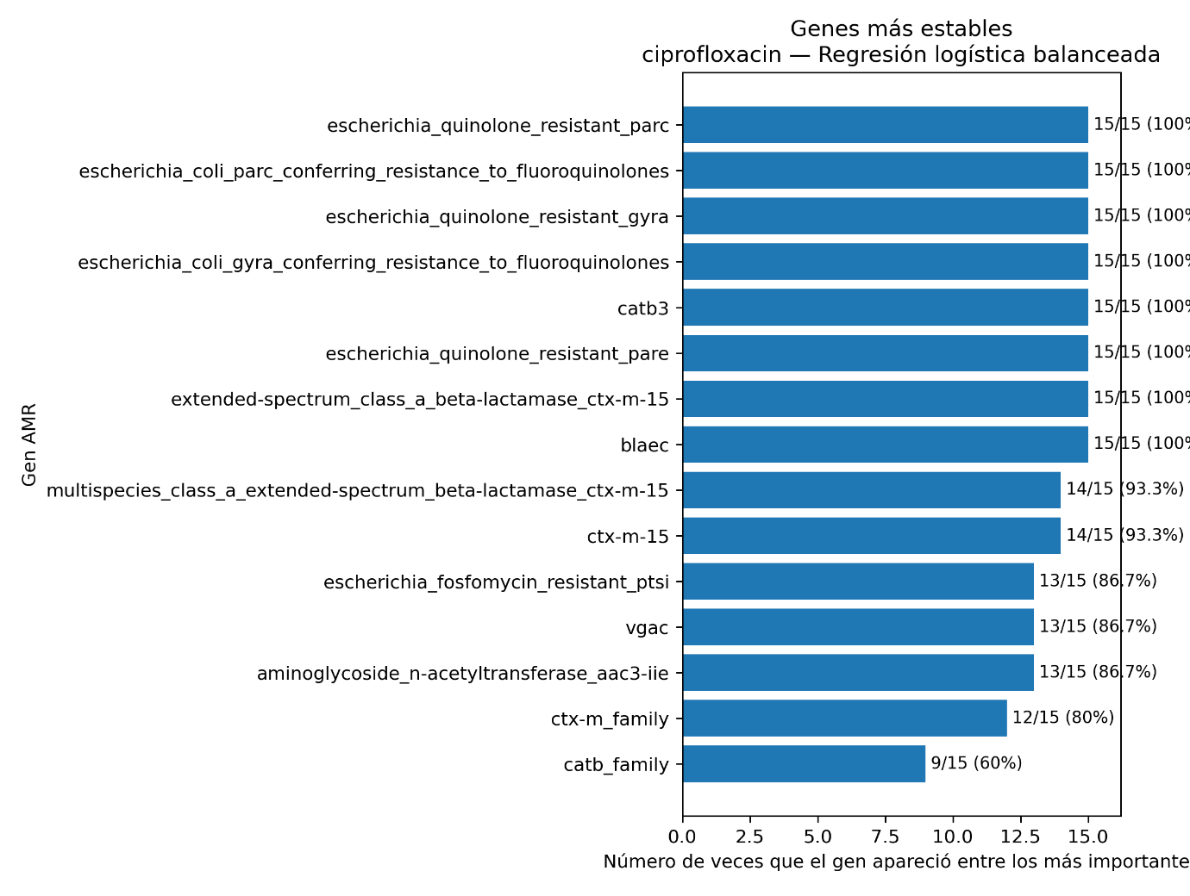
Figura 6b. Estabilidad de biomarcadores genómicos predictivos para Cefotaxime. Análisis de consistencia de las variables seleccionadas por el modelo de Regresión Logística Balanceada durante las repeticiones de la validación. El gráfico evidencia una estabilidad perfecta en la base matemática del modelo, identificando sistemáticamente a las enzimas betalactamasas de la familia CTX-M como el principal motor de resistencia bacteriana.
Discusión
Los resultados demuestran de manera contundente que los perfiles bioinformáticos binarios de presencia o ausencia génica retienen una firma estadística sumamente nítida, capaz de mapear con gran fidelidad la resistencia en el mundo real. Las áreas bajo la curva (ROC-AUC) obtenidas, que rondan el 0.90 en las pruebas independientes, prueban la alta capacidad de discriminación de los algoritmos entrenados.
Al auditar los componentes internos de los clasificadores, se constata que los modelos aislaron de manera puramente matemática y automatizada los genes con la mayor causalidad biológica reportada por la ciencia médica. En el caso de Ciprofloxacin (una fluoroquinolona), los coeficientes con el mayor peso absoluto pertenecen a las variantes mutadas de los genes parC y gyrA. Biológicamente, las fluoroquinolonas actúan inhibiendo las enzimas bacterianas ADN girasa y topoisomerasa IV; las mutaciones específicas en los sitios activos de estos genes impiden la unión del fármaco, confiriendo resistencia directa.
Para Cefotaxime (una cefalosporina de tercera generación), el peso matemático dominante se concentró en la familia de betalactamasas de espectro extendido (BLEE) CTX-M, destacando específicamente las variantes CTX-M-15 y CTX-M-14. Estas enzimas hidrolizan eficientemente el anillo betalactámico de las cefalosporinas, inactivando el antibiótico antes de que alcance su objetivo en la pared celular bacteriana. La coincidencia exacta entre los pesos estadísticos calculados por el modelo y la literatura microbiológica clásica valida que el sistema no está correlacionando ruido de fondo, sino detectando los pilares moleculares de la AMR.
- Comparación con la hipótesis y reevaluación crítica
Los resultados matemáticos obligan a realizar una modificación y reevaluación de la hipótesis inicial. El planteamiento original postulaba que las arquitecturas no lineales de ensamblado (Random Forest y XGBoost) dominarían el estudio debido a su complejidad estructural. Sin embargo, los datos empíricos demostraron lo contrario: la Regresión Logística Balanceada superó consistentemente a los modelos basados en árboles en la métrica clave de Balanced Accuracy (0.844 vs 0.837 de Random Forest en Ciprofloxacin; 0.827 vs 0.809 de XGBoost en Cefotaxime).
Este comportamiento metodológico revela dos aspectos fundamentales sobre la arquitectura de los datos genómicos y la biología subyacente:
- Naturaleza aditiva de los mecanismos principales: La presencia de determinantes genéticos mayores (como poseer el gen de la enzima CTX-M o portar mutaciones críticas en gyrA) ejerce una influencia directa y casi absoluta sobre el fenotipo de resistencia. En estos escenarios, el efecto biológico es principalmente aditivo. La Regresión Logística modela relaciones lineales y aditivas de forma óptima, mientras que los árboles de decisión ramifican el espacio de forma escalonada, lo que introduce un exceso de segmentación innecesario para reglas de decisión biológicas que son directamente condicionales.
- Alta dimensionalidad y dispersión: Las matrices analizadas poseen cientos de variables predictoras en formato binario donde predominan los ceros (vectores dispersos). Los modelos basados en ensamblados de árboles tienden a sobreajustar el ruido en entornos de alta dimensionalidad con datos binarios dispersos si el espacio de búsqueda no se restringe masivamente. Por el contrario, la Regresión Logística entrenada incorporó una penalización L1 (Lasso), lo que actúa como un selector de características integrado, "apagando" a cero los cientos de genes irrelevantes y preservando únicamente las señales estables, lo que potenció drásticamente su capacidad de generalización ante datos desconocidos en el conjunto holdout.
Conclusión
Respuestas directas a los objetivos iniciales:
- Se procesaron con éxito y auditaron conjuntos de datos masivos de genomas de Escherichia coli extraídos del BV-BRC, consolidando matrices limpias para Ciprofloxacin (7,313 muestras) y Cefotaxime (6,590 muestras).
- Se construyó un flujo computacional transparente y robusto para entrenar regresión logística, Random Forest y XGBoost utilizando optimización hiperparamétrica profunda (hasta 60 iteraciones), validación cruzada estratificada y un conjunto de prueba independiente para bloquear cualquier filtración de información.
- Se determinó que el algoritmo idóneo para predecir fenotipos a partir de genómica binaria en ambos antibióticos es la Regresión Logística Balanceada, logrando precisiones balanceadas superiores al 82.7% y valores de ROC-AUC de hasta 0.906.
- Se extrajeron y validaron biológicamente los biomarcadores génicos más relevantes mediante remuestreo de bootstrapping de 500 réplicas, identificando con precisión matemática y estadística a los complejos mutacionales de la ADN girasa (gyrA/parC) y a las betalactamasas CTX-M como los disparadores de la resistencia.
El hallazgo central de este proyecto demuestra que un algoritmo estadístico lineal simple y de baja complejidad computacional (Regresión Logística con regularización) posee un rendimiento predictivo y una capacidad de generalización superiores a los modelos avanzados basados en árboles cuando se trabaja con perfiles binarios de presencia o ausencia genética de AMR. La relevancia de este descubrimiento es sustancial para la bioinformática médica y el ámbito de la salud digital: implica que es posible diseñar sistemas de diagnóstico de resistencia antimicrobiana sumamente rápidos, ligeros e interpretables, capaces de correr en computadoras estándar de centros hospitalarios sin requerir infraestructura de supercómputo. Al alimentar el algoritmo directamente con los fragmentos de secuencias genómicas del patógeno extraído de un paciente, la computadora puede dictaminar en minutos —y con una certeza superior al 80%— el éxito o fracaso terapéutico de un antibiótico. Esto reduce drásticamente los tiempos clínicos de espera de días a minutos, permitiendo prescribir tratamientos antibióticos de precisión oportunos que salvan vidas y mitigan la propagación global de superbacterias.
Referencias
Estilo APA (7ma Edición)
- Ardila, C. M., Restrepo-Córdoba, M. A., Machado-Alba, J. E., & Ochoa, J. E. (2025). Machine learning for predicting antimicrobial resistance in critical and high-priority pathogens. PLOS ONE, 20(2), e0319460. https://doi.org/10.1371/journal.pone.0319460
- Bacterial and Viral Bioinformatics Resource Center. (s. f.). Antimicrobial resistance (AMR) data protocols. BV-BRC. https://www.bv-brc.org/docs/data_protocols/antimicrobial_resistance.html
- World Health Organization. (2025). WHO warns of widespread resistance to common antibiotics worldwide. Organización Mundial de la Salud. https://www.who.int

